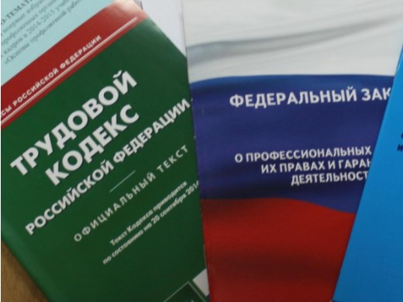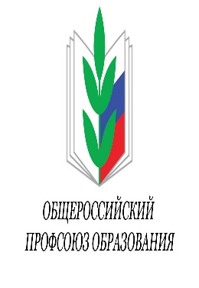Правовая инспекция труда Профсоюза | КАЛУЖСКАЯ ОБЛАСТНАЯ ОРГАНИЗАЦИЯ  ОБЩЕРОССИЙСКОГО ПРОФСОЮЗА ОБРАЗОВАНИЯ  https://www.eseur.ru/kaluga/  Информационный листок №7.  "Ворлдскиллс Россия"

Приказ Министерства просвещения РФ от 8 ноября 2021 г. № 800 «Об утверждении Порядка проведения государственной итоговой аттестации по образовательным программам среднего профессионального образования»
Демонстрационный экзамен по стандартам "Ворлдскиллс Россия" станет для ссузов основным.
На период с 1 сентября 2022 г. до 1 сентября 2028 г. установлены новые правила проведения ГИА по программам СПО. Они заменят правила 2013 г.
Основной формой ГИА станет демонстрационный экзамен по стандартам "Ворлдскиллс Россия". Традиционный экзамен сохранят для программ в области искусств, медицины, фармацевтики, подготовки кадров в интересах обороны и безопасности государства, обеспечения законности и правопорядка, а также для специальных учебно-воспитательных учреждений закрытого типа и тюрем.
Предусмотрена разработка единых оценочных материалов, критериев оценивания результатов.

Калужская областная организация Профсоюза работников народного образования и науки РФ

Тел.факс: 57-64-69, prokaluga@mail.ru
Калуга, январь, 2022
https://www.eseur.ru/kaluga/

